## **📖 Die Geschichte: *Lina und der singende Spiegel***

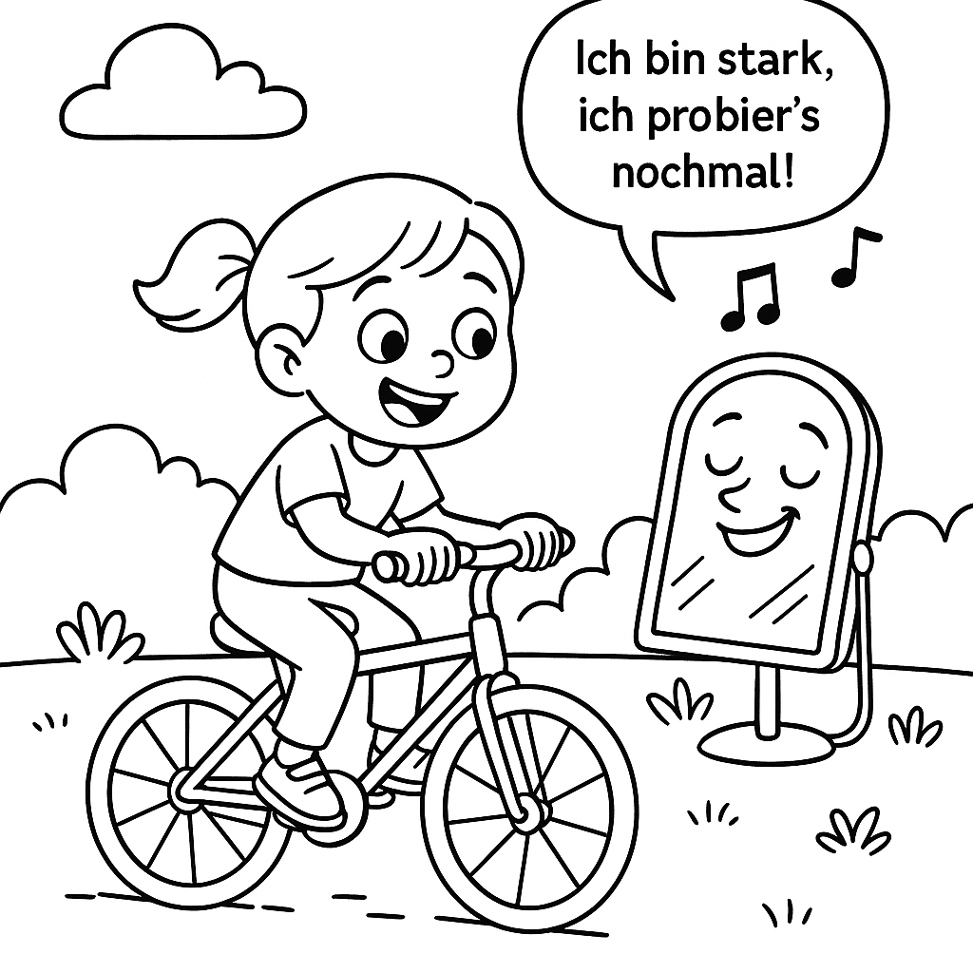

Es war einmal ein kleines Mädchen namens **Lina**.  
 Lina war fröhlich, neugierig – und manchmal ein bisschen ungeduldig.

Eines Tages übte sie Fahrradfahren ohne Stützräder. Sie fiel hin. *Plumps!* „Oh nein!“, sagte Lina. „Ich bin bestimmt nicht gut genug.“

Da hörte sie plötzlich eine leise Stimme. Es war ihr Spiegel, der im Garten stand (den hatte sie zum Spielen rausgetragen). Der Spiegel kicherte und sang:  
 „Du kannst es schaffen, wenn du dir selbst sagst: *Ich bin stark, ich probier’s nochmal!*“

Lina lachte. „Ein singender Spiegel? Das ist ja verrückt!“  
 Aber sie probierte es:  
 „Ich bin stark! Ich probier’s nochmal!“

Sie setzte sich wieder aufs Rad. *Pling!* – diesmal fuhr sie ein paar Meter weiter.  
 „Juhu!“, rief Lina.

Sie klatschte in die Hände und sagte zu sich selbst:  
 „Toll gemacht, Lina! Noch ein Stück!“

Und jedes Mal, wenn sie fast hinfiel, sang sie ihr Lied:  
 „Ich bin stark, ich probier’s nochmal!“

Am Ende des Tages konnte sie Fahrradfahren – ganz ohne Stützräder.

Mama kam in den Garten und fragte: „Lina, wer hat dir geholfen?“  
 Lina grinste: „Ich selbst! Mein Spiegel hat nur ein bisschen Musik gemacht.“

Und so lernte Lina:  
 Die beste Belohnung ist, wenn man sich selbst Mut macht und stolz auf sich ist.

✨ **Botschaft für Kinder:** Manchmal gibt es keinen Applaus oder keine Süßigkeit als Belohnung. Aber wenn du dir selbst sagst: *„Ich bin stark, ich kann das, ich probier’s nochmal!“*, dann wächst deine innere Kraft – und das fühlt sich noch besser an als Schokolade. 🍫💪

📚 Fragen und Antworten zur Geschichte „Lina und der singende Spiegel“

1. Wie heißt das Mädchen in der Geschichte?

👉 Das Mädchen heißt Lina.

2. Was wollte Lina lernen?

👉 Sie wollte Fahrradfahren ohne Stützräder lernen.

3. Was passierte, als Lina zum ersten Mal Fahrrad fuhr?

👉 Sie ist hingefallen.

4. Wer sprach plötzlich mit Lina im Garten?

👉 Der Spiegel sprach mit ihr.

5. Welchen Satz sagte der Spiegel zu Lina?

👉 „Ich bin stark, ich probier’s nochmal!“

6. Was rief Lina, als sie ein Stück weiter gefahren ist?

👉 Sie rief „Juhu!“

7. Wie hat sich Lina selbst gelobt?

👉 Sie sagte: „Toll gemacht, Lina!“

8. Was passierte am Ende der Geschichte?

👉 Lina konnte Fahrradfahren ohne Stützräder.

9. Wer fragte Lina: „Wer hat dir geholfen?“

👉 Ihre Mama fragte das.

10. Was antwortete Lina ihrer Mutter?

👉 Sie sagte: „Ich selbst!“

11. Welche wichtige Lektion hat Lina gelernt?

👉 Dass man sich selbst Mut machen kann.

12. Was kannst du selbst tun, wenn du etwas Neues übst und es schwer ist?

👉 Ich kann mir selbst sagen: „Ich bin stark, ich schaffe das!“

📖 Story: Lina and the Singing Mirror

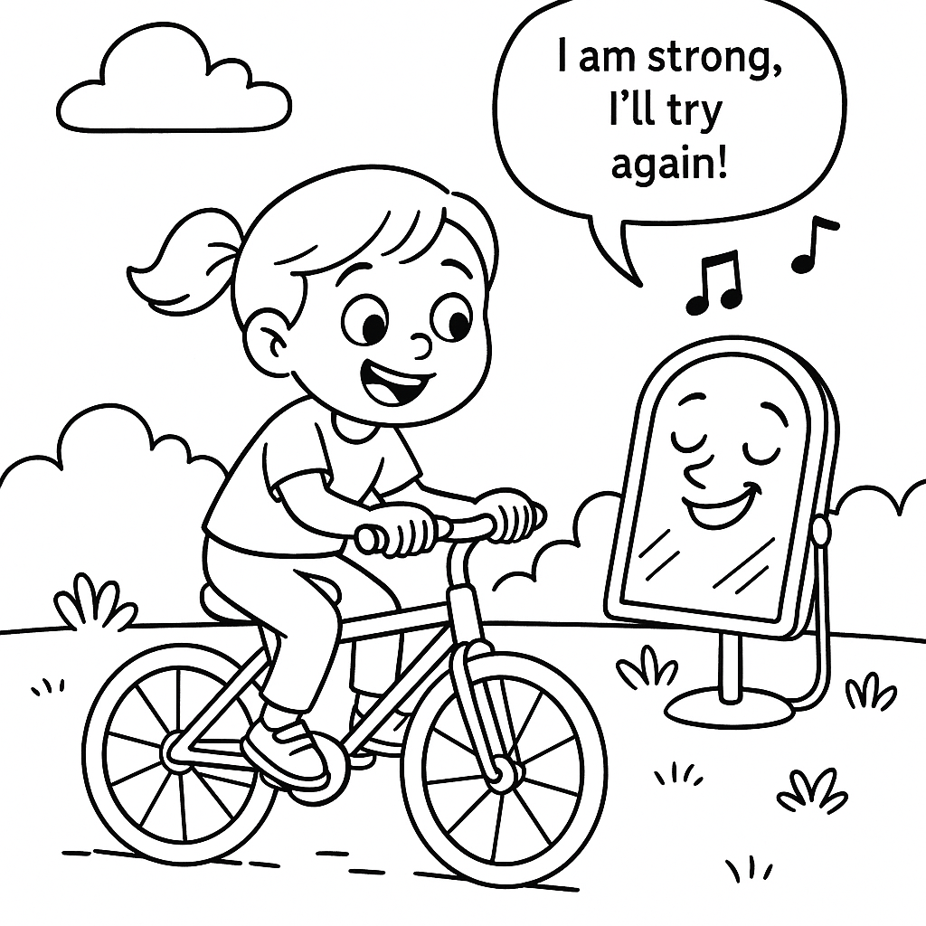

Once upon a time, there was a little girl named Lina.

Lina was cheerful, curious – and sometimes a little impatient.

One day she was practicing riding her bike without training wheels. She fell down. Thud!

“Oh no!” said Lina. “I must not be good enough.”

Suddenly, she heard a quiet voice. It was her mirror, which she had taken out into the garden to play with. The mirror giggled and sang:

“You can do it, if you tell yourself: I am strong, I’ll try again!”

Lina laughed. “A singing mirror? That’s crazy!”

But she tried saying it:

“I am strong! I’ll try again!”

She got back on her bike. Cling! – this time she rode a bit further.

“Hooray!” shouted Lina.

She clapped her hands and said to herself:

“Well done, Lina! Just a little more!”

And every time she almost fell, she sang her little song:

“I am strong, I’ll try again!”

At the end of the day, she could ride her bike – without training wheels.

Mom came into the garden and asked: “Lina, who helped you?”

Lina smiled and said: “Myself! My mirror just made a bit of music.”

And so Lina learned:

The best reward is when you encourage yourself and feel proud of who you are.

---

✨ Message for Children:

Sometimes there’s no applause or candy as a reward. But if you tell yourself: “I am strong, I can do it, I’ll try again!”, your inner strength grows – and that feels even better than chocolate. 🍫💪

---

📚 Questions and Answers about the Story “Lina and the Singing Mirror”

1. What is the girl’s name in the story?

👉 Her name is Lina.

2. What did Lina want to learn?

👉 She wanted to learn to ride a bike without training wheels.

3. What happened when Lina rode her bike for the first time?

👉 She fell down.

4. Who suddenly spoke to Lina in the garden?

👉 The mirror spoke to her.

5. What sentence did the mirror say to Lina?

👉 “I am strong, I’ll try again!”

6. What did Lina shout when she rode a little further?

👉 She shouted: “Hooray!”

7. How did Lina praise herself?

👉 She said: “Well done, Lina!”

8. What happened at the end of the story?

👉 Lina could ride her bike without training wheels.

9. Who asked Lina: ‘Who helped you?’

👉 Her mom asked her.

10. What did Lina answer her mother?

👉 She said: “Myself!”

11. What important lesson did Lina learn?

👉 She learned that you can encourage yourself.

12. What can you do yourself if you practice something new and it feels hard?

👉 I can tell myself: ‘I am strong, I can do it, I’ll try again!’

## **📖 Hikâye: *Lina ve Şarkı Söyleyen Ayna***

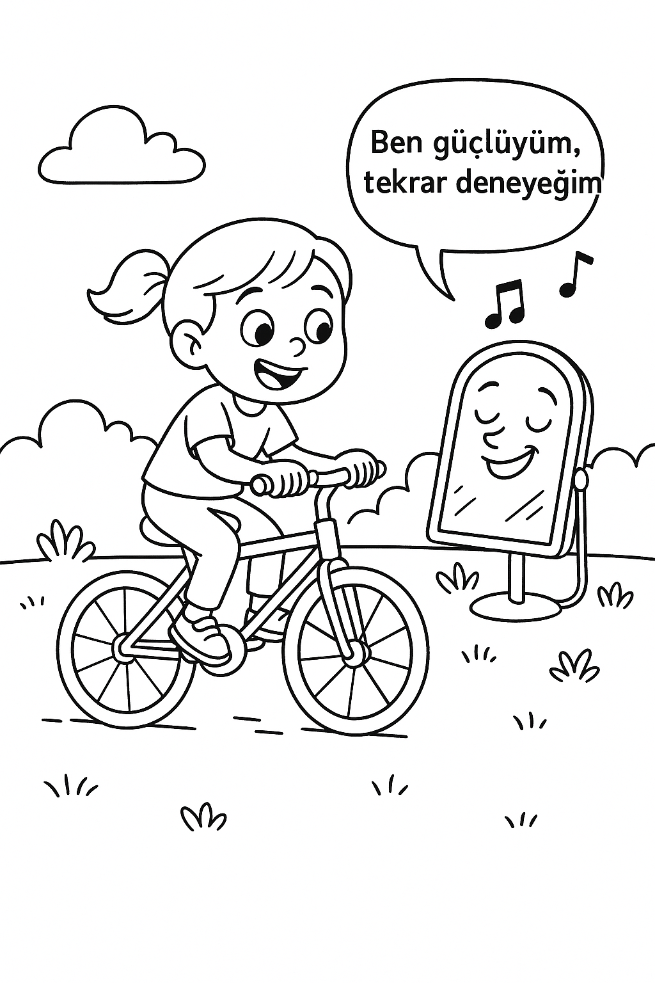

Bir zamanlar **Lina** adında küçük bir kız vardı.  
 Lina neşeli, meraklı – ama bazen biraz sabırsızdı.

Bir gün, yardımcı küçük tekerlekler olmadan bisiklete binmeyi deniyordu. Düştü. *Pat!* “Ah hayır!” dedi Lina. “Sanırım yeterince iyi değilim.”

Birden sessiz bir ses duydu. Bahçeye oyun için çıkardığı aynasıydı. Ayna kıkırdadı ve şarkı söyledi:  
 “Başarabilirsin, eğer kendine söylersen: *Ben güçlüyüm, tekrar deneyeceğim!*”

Lina güldü. “Şarkı söyleyen bir ayna mı? Bu çok çılgınca!”  
 Ama denedi ve söyledi:  
 “Ben güçlüyüm! Tekrar deneyeceğim!”

Tekrar bisiklete bindi. *Çın!* – bu sefer biraz daha ileri gitti.  
 “Yaşasın!” diye bağırdı Lina.

Ellerini çırptı ve kendine dedi ki:  
 “Aferin Lina! Biraz daha!”

Neredeyse düştüğünde, küçük şarkısını söyledi:  
 “Ben güçlüyüm, tekrar deneyeceğim!”

Günün sonunda, Lina bisiklete binebiliyordu – yardımcı tekerlekler olmadan.

Annesi bahçeye geldi ve sordu: “Lina, sana kim yardım etti?”  
 Lina gülümsedi ve dedi ki: “Kendim! Aynam sadece biraz müzik yaptı.”

Ve Lina şunu öğrendi:  
 En güzel ödül, kendine cesaret vermek ve kendinle gurur duymaktır.

✨ **Çocuklar için mesaj:** Bazen ödül olarak alkış ya da şeker olmaz. Ama kendine *“Ben güçlüyüm, yapabilirim, tekrar deneyeceğim!”* dersen, içindeki güç büyür – ve bu, çikolatadan bile daha güzeldir. 🍫💪

### **📚 *“Lina ve Şarkı Söyleyen Ayna”* Hikâyesi Hakkında Sorular ve Cevaplar**

1. **Hikâyedeki kızın adı neydi?** 👉 Onun adı **Lina**’ydı.
2. **Lina ne öğrenmek istedi?** 👉 **Yardımcı tekerlekler olmadan bisiklete binmeyi** öğrenmek istedi.
3. **Lina ilk kez bisiklete bindiğinde ne oldu?** 👉 **Düştü.**
4. **Bahçede Lina ile aniden kim konuştu?** 👉 **Ayna** onunla konuştu.
5. **Ayna, Lina’ya hangi cümleyi söyledi?** 👉 “**Ben güçlüyüm, tekrar deneyeceğim!**”
6. **Lina biraz daha ileri gittiğinde ne bağırdı?** 👉 “**Yaşasın!**” diye bağırdı.
7. **Lina kendini nasıl övdü?** 👉 “**Aferin Lina!**” dedi.
8. **Hikâyenin sonunda ne oldu?** 👉 Lina **yardımcı tekerlekler olmadan bisiklete binebildi**.
9. **Kim Lina’ya ‘Sana kim yardım etti?’ diye sordu?** 👉 **Annesi** sordu.
10. **Lina annesine ne cevap verdi?** 👉 “**Kendim!**” dedi.
11. **Lina hangi önemli dersi öğrendi?** 👉 İnsanın **kendine cesaret verebileceğini** öğrendi.
12. **Sen yeni bir şey denerken ve zor olduğunda ne yapabilirsin?** 👉 **Kendime diyebilirim: ‘Ben güçlüyüm, yapabilirim, tekrar deneyeceğim!’**

📖 القِصَّةُ: لِينا وَالْمِرْآةُ الْمُغَنِّيَةُ



كَانَتْ هُنَاكَ فَتَاةٌ صَغِيرَةٌ تُدْعَى لِينا.

كَانَتْ لِينا فَرِحَةً، فُكِهَةً، فَضُولِيَّةً – وَلَكِنْ أَحْيَانًا قَلِيلَةً كَانَتْ تَنْقُصُهَا الْمُثَابَرَةُ.

فِي يَوْمٍ مِنَ الْأَيَّامِ كَانَتْ تَتَدَرَّبُ عَلَى رُكُوبِ الدَّرَّاجَةِ بِلَا عَجَلَاتٍ صَغِيرَةٍ مُسَانِدَةٍ. فَسَقَطَتْ. طَخْ!

فَقَالَتْ لِينا: «أُفٍّ! لَا بُدَّ أَنَّنِي لَسْتُ جَيِّدَةً كَفَايَةً!»

وَفَجْأَةً سَمِعَتْ صَوْتًا خَفِيضًا. إِذْ كَانَتِ الْمِرْآةُ الَّتِي أَخْرَجَتْهَا إِلَى الْحَدِيقَةِ لِلَّعِبِ، تَضْحَكُ وَتُغَنِّي قَائِلَةً:

«سَتَنْجَحِينَ، إِذَا قُلْتِ لِنَفْسِكِ: أَنَا قَوِيَّةٌ، سَأُحَاوِلُ مَرَّةً أُخْرَى!»

ضَحِكَتْ لِينا وَقَالَتْ: «مِرْآةٌ تُغَنِّي؟ يَا لَلْجُنُون!»

وَلَكِنَّهَا جَرَّبَتْ أَنْ تَقُولَ:

«أَنَا قَوِيَّةٌ! سَأُحَاوِلُ مَرَّةً أُخْرَى!»

ثُمَّ جَلَسَتْ عَلَى دَرَّاجَتِهَا. طَنْ! – وَهَذِهِ الْمَرَّةُ قَادَتْ مَسَافَةً أَطْوَلَ.

فَهَتَفَتْ: «هُورَا!»

صَفَّقَتْ بِيَدَيْهَا وَقَالَتْ لِنَفْسِهَا:

«أَحْسَنْتِ يَا لِينا! زِيَادَةً قَلِيلًا فَقَط!»

وَكُلَّمَا كَادَتْ أَنْ تَسْقُطَ، غَنَّتْ أُنْشُودَتَهَا:

«أَنَا قَوِيَّةٌ، سَأُحَاوِلُ مَرَّةً أُخْرَى!»

وَفِي نِهَايَةِ الْيَوْمِ أَصْبَحَتْ تُجِيدُ رُكُوبَ الدَّرَّاجَةِ بِلَا عَجَلَاتٍ صَغِيرَةٍ.

جَاءَتِ الْأُمُّ إِلَى الْحَدِيقَةِ وَسَأَلَتْ: «مَنْ سَاعَدَكِ يَا لِينا؟»

فَابْتَسَمَتْ لِينا وَقَالَتْ: «أَنَا بِنَفْسِي! أَمَّا مِرْآتِي فَقَدْ عَزَفَتْ قَلِيلًا مِنَ الْمُوسِيقَى.»

وَهَكَذَا تَعَلَّمَتْ لِينا:

إِنَّ أَفْضَلَ جَائِزَةٍ هِيَ أَنْ تَمْنَحَ نَفْسَكَ الشَّجَاعَةَ وَتَكُونَ فَخُورًا بِذَاتِكَ.

---

✨ الرِّسَالَةُ لِلْأَطْفَالِ:

أَحْيَانًا لَا يَكُونُ هُنَاكَ تَصْفِيقٌ أَوْ حَلْوَى كَجَائِزَةٍ. وَلَكِنْ إِذَا قُلْتَ لِنَفْسِكَ: «أَنَا قَوِيٌّ، أَسْتَطِيعُ ذَلِكَ، سَأُحَاوِلُ مَرَّةً أُخْرَى!»، فَإِنَّ قُوَّتَكَ الدَّاخِلِيَّةَ تَكْبُرُ – وَهَذَا أَحْلَى مِنَ الشُّوكُولَاتَةِ. 🍫💪

📚 الأَسْئِلَةُ وَالأَجْوِبَةُ عَنْ قِصَّةِ «لِينا وَالْمِرْآةُ الْمُغَنِّيَةُ»

1. مَا اسْمُ الْفَتَاةِ فِي الْقِصَّةِ؟

👉 اسْمُهَا لِينا.

2. مَاذَا أَرَادَتْ لِينا أَنْ تَتَعَلَّمَ؟

👉 أَرَادَتْ أَنْ تَتَعَلَّمَ رُكُوبَ الدَّرَّاجَةِ دُونَ عَجَلَاتٍ صَغِيرَةٍ مُسَانِدَةٍ.

3. مَاذَا حَدَثَ عِنْدَمَا رَكِبَتْ لِينا الدَّرَّاجَةَ لِأَوَّلِ مَرَّةٍ؟

👉 وَقَعَتْ عَلَى الْأَرْضِ.

4. مَنْ كَلَّمَ لِينا فَجْأَةً فِي الْحَدِيقَةِ؟

👉 الْمِرْآةُ كَلَّمَتْهَا.

5. مَا الْجُمْلَةُ الَّتِي قَالَتْهَا الْمِرْآةُ لِلِينا؟

👉 قَالَتْ: «أَنَا قَوِيَّةٌ، سَأُحَاوِلُ مَرَّةً أُخْرَى!»

6. مَاذَا هَتَفَتْ لِينا عِنْدَمَا سَاقَتْ مَسَافَةً أَبْعَدَ؟

👉 هَتَفَتْ: «هُورَا!»

7. كَيْفَ مَدَحَتْ لِينا نَفْسَهَا؟

👉 قَالَتْ: «أَحْسَنْتِ يَا لِينا!»

8. مَاذَا حَدَثَ فِي نِهَايَةِ الْقِصَّةِ؟

👉 أَصْبَحَتْ لِينا تُجِيدُ رُكُوبَ الدَّرَّاجَةِ دُونَ عَجَلَاتٍ صَغِيرَةٍ.

9. مَنْ سَأَلَ لِينا: «مَنْ سَاعَدَكِ؟»

👉 أُمُّهَا هِيَ الَّتِي سَأَلَتْهَا.

10. بِمَاذَا أَجَابَتْ لِينا أُمَّهَا؟

👉 قَالَتْ: «أَنَا بِنَفْسِي!»

11. مَا الدَّرْسُ الْمُهِمُّ الَّذِي تَعَلَّمَتْهُ لِينا؟

👉 تَعَلَّمَتْ أَنَّ الْإِنْسَانَ يُمْكِنُهُ أَنْ يُشَجِّعَ نَفْسَهُ بِنَفْسِهِ.

12. مَاذَا يُمْكِنُكَ أَنْ تَفْعَلَ أَنْتَ إِذَا كُنْتَ تُجَرِّبُ شَيْئًا جَدِيدًا وَوَجَدْتَهُ صَعْبًا؟

👉 يُمْكِنُنِي أَنْ أَقُولَ لِنَفْسِي: «أَنَا قَوِيٌّ، أَسْتَطِيعُ ذَلِكَ، سَأُحَاوِلُ مَرَّةً أُخْرَى!»

📖 کہانی: لِینا اور گانے والا آئینہ



ایک دفعہ کا ذکر ہے کہ ایک چھوٹی سی لڑکی تھی جس کا نام لِینا تھا۔

لِینا خوش مزاج، تجسس رکھنے والی – لیکن کبھی کبھی ذرا سی بے صبر بھی تھی۔

ایک دن وہ بغیر چھوٹے پہیوں کے سائیکل چلانے کی مشق کر رہی تھی۔ وہ گر گئی۔ دھپ!

"اوہ نہیں!" لِینا نے کہا۔ "شاید میں اچھی نہیں ہوں۔"

اچانک اُس نے ایک ہلکی سی آواز سنی۔ یہ اُس کا آئینہ تھا جو وہ کھیلنے کے لیے باغ میں لے آئی تھی۔ آئینہ ہنسنے لگا اور گانے لگا:

"تم یہ کر سکتی ہو، اگر تم خود سے کہو: میں مضبوط ہوں، میں پھر کوشش کروں گی!"

لِینا ہنس پڑی۔ "گانے والا آئینہ؟ یہ تو پاگل پن ہے!"

لیکن اُس نے آزمایا اور کہا:

"میں مضبوط ہوں! میں پھر کوشش کروں گی!"

وہ دوبارہ سائیکل پر بیٹھی۔ ٹِن! – اِس بار وہ تھوڑا آگے تک گئی۔

"واہ!" لِینا چلّائی۔

اُس نے تالیاں بجائیں اور اپنے آپ سے کہا:

"شاباش لِینا! بس تھوڑا سا اور!"

اور جب بھی وہ گرنے کے قریب ہوتی، وہ اپنا چھوٹا سا گیت گاتی:

"میں مضبوط ہوں، میں پھر کوشش کروں گی!"

دن کے آخر میں وہ سائیکل چلا سکتی تھی – بغیر چھوٹے پہیوں کے۔

ماں باغ میں آئیں اور پوچھا: "لِینا، تمہاری مدد کس نے کی؟"

لِینا مُسکرائی اور کہا: "خود میں نے! میرا آئینہ تو بس تھوڑی موسیقی بجا رہا تھا۔"

یوں لِینا نے یہ سیکھا:

سب سے خوبصورت انعام یہ ہے کہ انسان خود کو حوصلہ دے اور اپنے آپ پر فخر کرے۔

---

✨ بچوں کے لیے پیغام:

کبھی کبھی انعام کے طور پر نہ تالیاں ملتی ہیں اور نہ مٹھائی۔ لیکن اگر تم اپنے آپ سے کہو: "میں مضبوط ہوں، میں کر سکتی ہوں، میں پھر کوشش کروں گی!"، تو تمہاری اندرونی طاقت بڑھتی ہے – اور یہ چاکلیٹ سے بھی زیادہ اچھا لگتا ہے۔ 🍫💪

---

📚 کہانی "لِینا اور گانے والا آئینہ" کے سوالات اور جوابات

1. کہانی میں لڑکی کا نام کیا تھا؟

👉 اُس کا نام لِینا تھا۔

2. لِینا کیا سیکھنا چاہتی تھی؟

👉 وہ بغیر چھوٹے پہیوں کے سائیکل چلانا سیکھنا چاہتی تھی۔

3. جب لِینا نے پہلی بار سائیکل چلائی تو کیا ہوا؟

👉 وہ گر گئی۔

4. باغ میں اچانک لِینا سے کس نے بات کی؟

👉 آئینے نے اُس سے بات کی۔

5. آئینے نے لِینا سے کون سا جملہ کہا؟

👉 "میں مضبوط ہوں، میں پھر کوشش کروں گی!"

6. جب لِینا تھوڑا آگے گئی تو اُس نے کیا چلّایا؟

👉 اُس نے کہا: "واہ!"

7. لِینا نے اپنے آپ کو کیسے شاباش دی؟

👉 اُس نے کہا: "شاباش لِینا!"

8. کہانی کے آخر میں کیا ہوا؟

👉 لِینا بغیر چھوٹے پہیوں کے سائیکل چلا سکتی تھی۔

9. کس نے لِینا سے پوچھا: 'تمہاری مدد کس نے کی؟'

👉 اُس کی ماں نے پوچھا۔

10. لِینا نے اپنی ماں کو کیا جواب دیا؟

👉 اُس نے کہا: "خود میں نے!"

11. لِینا نے کون سا اہم سبق سیکھا؟

👉 اُس نے سیکھا کہ انسان خود کو حوصلہ دے سکتا ہے۔

12. اگر تم کوئی نئی چیز آزما رہے ہو اور وہ مشکل لگے تو تم کیا کر سکتے ہو؟

👉 میں اپنے آپ سے کہہ سکتا/سکتی ہوں: 'میں مضبوط ہوں، میں کر سکتا/سکتی ہوں، میں پھر کوشش کروں گا/گی!'